A continuación, se presentará proyectada la siguiente imagen en la pizarra:
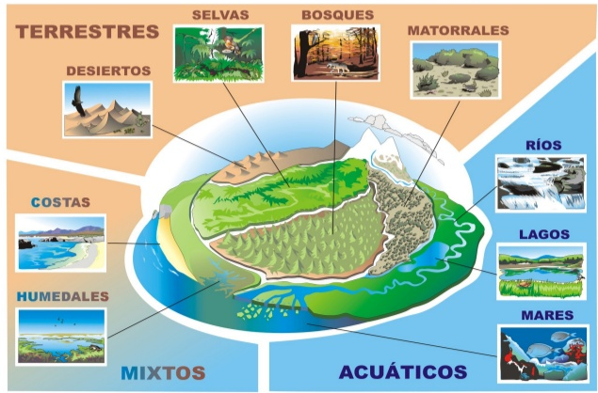
Y a partir de esta, se les propondrá a los alumnos que con ayuda de Blu-tack seleccionen una serie de animales (el profesor tendrá preparadas unas impresiones en cartulina de una gran diversidad de animales que habitan en los diferentes ecosistemas de la imagen, pero estas una vez reunidas corresponderán a diferentes cadenas tróficas de alimentación que tienen lugar en estos ecosistemas) para que los vayan colocando en el ecosistema correspondiente de la imagen. Una vez realizada la colocación, juntos, con ayuda del profesor, se comentarán las decisiones de cada alumno, mencionando alguna característica del hábitat de los animales y haciendo hincapié en el tipo de alimentación que llevan a cabo. Una vez se hayan comentado todos los aspectos relevantes de la composición creada se les pedirá a los alumnos que vuelvan a la pizarra y esta vez entre todos logren formar las cadenas tróficas correspondientes que puede haber en cada hábitat.
Un ejemplo podría ser el siguiente:
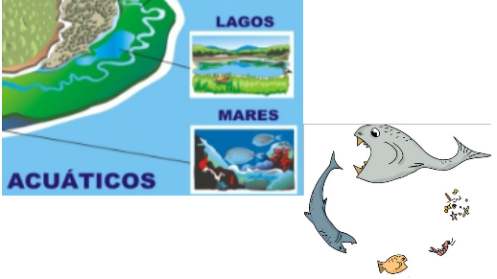
El ecosistema acuático podría quedar organizado así.

